Thực phẩm nào bị mốc vẫn có thể ăn?
Trên thực tế, không phải thực phẩm nào bị mốc cũng phải vứt bỏ, có một số thực phẩm vẫn có thể sử dụng tiếp được nếu chúng ta biết cách.
Nhiều người quan niệm rằng những thực phẩm có dấu hiệu bị mốc thì không nên sử dụng nữa vì tránh được nguy cơ ngộ độc thực phẩm, nếu không sẽ ảnh hưởng đến sức khỏe. Tuy nhiên, các chuyên gia đã cảnh báo rằng, hiện nay người dân trên thế giới đang lãng phí hàng tỉ tấn thực phẩm mỗi năm khi vứt bỏ những thứ còn dùng được hoặc một số loại thực phẩm bị mốc.
Sau đây là một số thực phẩm bị mốc chúng ta nên giữ lại:
1. Lát hoặc ổ bánh mì
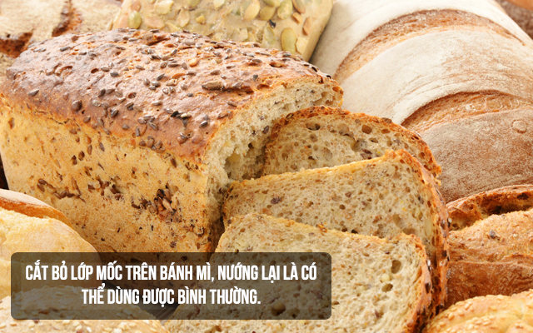
Nếu những lát bánh mì hoặc cả ổ bánh bị mốc trắng, xanh bên ngoài, bạn đừng vội vã bỏ hết chúng vào thùng rác. Theo các chuyên gia, bạn hoàn toàn có thể cắt bỏ lớp vỏ bánh bị mốc rồi nướng lại và sử dụng chúng một cách bình thường, do lớp mốc bên ngoài không sâu.
Tuy nhiên, khi bánh mì đã bắt đầu xuất hiện những đốm màu đen ở bên trong thì đó là thời điểm bạn cần phải vứt bỏ chúng đi để tránh bị ngộ độc thực phẩm.
2. Hành tây
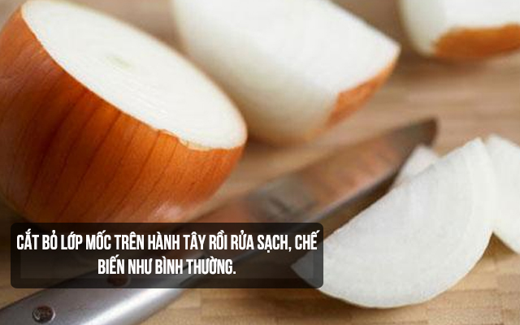
Hành tây là loại rau củ có kết cấu khá chặt chẽ, khi bị hỏng, chúng ta hoàn toàn có thể khắc phục được tình trạng này. Nếu nấm mốc chỉ xuất hiện ở những lớp bên ngoài, bạn có thể loại bỏ các lớp mốc đó rồi rửa sạch hành tây. Sau đó, bạn có thể chế biến chúng thành các món ăn như bình thường.
3. Cam hoặc chanh
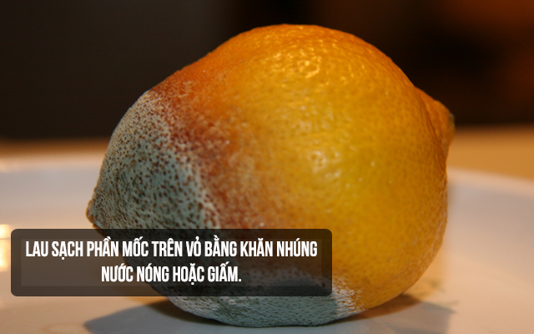
Nếu một trái chanh hoặc một quả cam bị nấm mốc với số lượng nhỏ trên vỏ và chỉ bị ở trên bề mặt, bạn có thể xử lý được. Để loại bỏ nấm mốc trên vỏ quả, bạn hãy sử dụng một miếng vải sạch nhúng vào trong nước nóng hoặc giấm (giấm là một loại sản phẩm chống nấm rất tốt). Sau đó, bạn hãy lột bỏ hết lớp vỏ ra ngoài, nếu không có dấu hiệu nấm mốc ở bên trong thì bạn hoàn toàn có thể sử dụng tiếp.
4. Phô mai cheddar hoặc parmesan
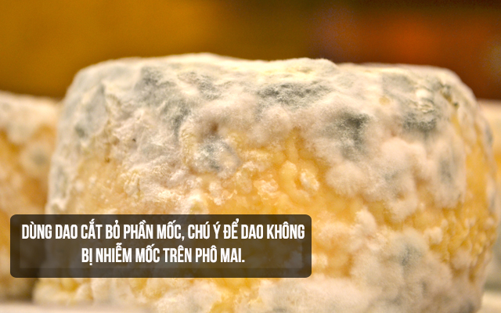
Khi cắt bỏ lớp mốc ở trên tảng pho mát, chú ý cần phải cẩn thận không để dao bị nhiễm nấm mốc, phần pho mát còn lại bạn có thể ăn được. Nguyên do là vì parmesan và cheddar là hai loại pho mát khô, trong khi đó nấm mốc chỉ sinh sôi phát triển trong môi trường có độ ẩm, nên chúng không thể xâm nhập vào sâu phía dưới bề mặt pho mát.
Ngược lại, đối với loại pho mát mềm, nếu xuất hiện các dấu hiệu bị mốc hoặc bị nhiễm các vi khuẩn độc hại như khuẩn salmonella hay vi khuẩn hình que, bạn đừng ngần ngại vứt bỏ chúng đi càng nhanh càng tốt.
5. Mứt trái cây
Mứt trái cây nhờ có lớp đường đặc sệt bên ngoài nên lcó thời hạn bảo quản khá lâu. Nếu mứt trái cây bị mốc, sẽ không có vấn đề gì nghiêm trọng, bạn chỉ cần cạo bỏ lớp mốc ở phía trên mặt rồi tiếp tục sử dụng.

